Здоровьесберегающий проект
«Логопедический тимбилдинг»

Выполнила
Корниенко Анастасия Викторовна
Учитель-логопед
МАДОУ д/с №26 «Реченька»

Ступино
2015 г.

Актуальность проекта
Лето для детей – это долгожданный праздник. Полноценное лето способно обеспечить детям запас энергии на весь будущий год.
Запасы энергии ребенок черпает, прежде всего, из окружающей среды: летние дни на свежем воздухе обогащают организм (и мозг) кислородом; купание и плавание создают тонизирующий контраст температур; хождение босиком по шершавой поверхности укрепляет нервную систему. Хорошей подпиткой для подкорковых отделов служат запахи и яркие впечатления. Чем более ребенок активен, чем больше разнообразных ощущений (прикосновений, воздействий внешней среды) он испытывает, тем лучше функционирует его головной мозг.
Для детей с нарушением речи летние – оздоровительные мероприятия должны сочетаться с текущей логопедической работой и являться стимулирующим дополнительным коррекционным средством, способствующим психомоторной и речевой коррекции. Учитывая, что недостатки речи детей тесно связаны с нарушением развития мелкой моторики, в частности мышц кисти, используются упражнения на развитие «ручной умелости». Особое внимание, уделяется дыхательным упражнениям, учитывая, что наряду с работой над физиологическим дыханием, осуществляется коррекция речевого дыхания, то есть работа над коротким вдохом и длительным речевым выдохом.
Поэтому данный проект включает в себя здоровьесберегающие технологии, которые способствуют коррекции двигательного, речевого, эмоционального и общего психического развития. И актуален не только в логопедической группе, но и в общеразвивающих группах.

Цель проекта:
Сформировать у дошкольника необходимые знания, умения, навыки по ЗОЖ и научить использовать в повседневной жизни. Укрепить навык командной работы и командный дух, посредствам инновационных здоровьесберегающих технологий.
Задачи проекта:
- сохранять и укреплять физическое, психоэмоциональное здоровье;
- - развивать волевые качества личности: доброжелательность, аутентичность (быть естественным, самим собой), инициативность, непосредственность, открытость;
- развивать самоконтроль и произвольность;
- развивать и улучшать слуховую память, внимание и глазомер;
- развивать тактильную чувствительность и моторику пальцев рук;
- развивать физиологическое и правильное речевое дыхание;
- формировать двигательные навыки и физические качества: ловкость, быстроту, выносливость.
- обучать детей самостоятельно использовать приобретенные оздоровительные игровые навыки и умения.
Форма организации проекта: командообразующая игра.
Сроки реализации проекта:
Краткосрочный (июнь – август), ежегодный.
Предполагаемые результаты
- снижение уровня заболеваемости детей;
- овладение детьми основами здорового образа жизни, осознанного отношения к своему здоровью;
- укрепление здоровья детей посредствам здоровьесберегающих технологий;
- повышение активности участвовать в командообразующих мероприятиях.
Этапы проекта:
- Подготовительный (Определение цели и задач проекта; подбор необходимого для реализации практического (маршрутные листы, конфеты) материала и оборудования; составление сценария проведения.
- Основной (познакомить воспитателей с планом проведения мероприятия; познакомить детей с условиями этапов прохождения «Логопедического тимбилдинга»; закрепить навык физиологического и правильного речевого дыхания; проведение мероприятия; фотосъемка).
- Заключительный (Оформление фото-выставки «Логопедический тимбилдинг»; презентация проекта в социальных сетях).
Содержание проекта.
«Логопедический тимбилдинг»
Участники: В «Логопедическом тимбилдинге», одновременно могут принимать участие от 1- 5 команд (с равным количеством игроков не больше 10). Последовательность прохождения каждого этапа указано в маршрутном листе (последовательность прохождения у каждой команды своя). За каждый конкурс команда получает определенное кол-во баллов - конфет. Победителем считается команда набравшее большее количество конфет.
Оборудование и инвентарь: на июнь (обруч-1шт, веревка-1шт., «Летучий кораблик», прищепки-20шт., платочек-10шт.); на июль (кубики синие, красные, желтые, зеленые- по 3шт., песок, коктейльные трубочки-10 шт., мелкие фигурки); на август (сигнальная лента-30м, повязка на глаза-9 шт., игра «Прожорливые фрукты», ватный шарик-3 шт., веревочки-10шт.)
Маршрутный лист ИЮНЬ.
Название этапа | "Врата счастья". | «Повтори» | «Прожорливые фрукты» | «Помощники» | «Подай голос»
мах количество баллов-конфет | 1 конфета | 10 конфет | 10 конфет | 1 конфета | 1 конфета
Маршрутный лист ИЮЛЬ.
Название этапа | "Охота" | «Муравейник» | «Шагаем и танцуем» | «Найди фигурки» | «Подай голос»
мах количество баллов-конфет | 10 конфет | 1конфета | 10 конфет | 1 конфету | 1 конфета
Маршрутный лист АВГУСТ.
Название этапа | "Лабиринт". | «Летучий корабль» | «Слушай и выполняй» | «Узелки» | «Подай голос»
мах количество баллов-конфет | 1 конфета | 10 конфет | 10 конфет | 1 конфета | 1 конфета

ЭТАПЫ ПРОХОЖДЕНИЯ
ИЮНЬ
"Врата счастья".
Команда делится на 2 части по и строится за 2мя чертами на расстоянии 5 метров от центра. В центре стоит воспитатель и держит обруч. Участникам необходимо пролезть в обруч следующим образом: Один человек из правой команды бежит к обручу, пролезает в него, бежит к левой команде, хлопает по плечу другого участника, становится на его место. Тот участник, которого обдали, бежит к обручу, пролезает в него, бежит к левой команде, и т.д. Команда получает 1 конфету.
«Повтори»
Педагог производит серию неречевых звуков, например: один щелчок языком, два хлопка в ладоши, три притопа ногой. Ребенок должен запомнить и повторить. Количество конфет - равно количеству участников точно повторивших за педагогом.

«Прожорливые фрукты»
Команда колонной выстраивается перед столом, на котором стоит игра «Прожорливые фрукты». Каждый участник должен загнать кусочек ваты в рот фруктам (вдох носом, у каждого по 3 попытки). Количество конфет равна количеству набранных очков.
«Помощники»
У первого участника в руках две прищепки, по команде он добегает до веревки и развешивает (прикрепляя платочек прищепками за края). Затем бежит к команде, по пути берет прищепки для следующего участника и передает эстафету следующему. И так, пока все платочки (по кол-ву частников) не развешают. Команда получает 1 конфету.
«Подай голос»
Команда выстраивается в шеренгу. Первый участник делает носом вдох и на выдохе произносит звуки «А-О-У-Ы», следующий по цепочке повторяет тоже самое и так до последнего участника команды. Команда получает 1 конфету.
ИЮЛЬ
«Охота».
На расстоянии 5-6 метров от команды расположены мишени (цветные кубики: желтые, зеленые, синие, красные). Команде необходимо сбить все фигурки, кроме красных. Количество конфет - равно количеству участников, при попадании в красные, вычитываются столько же конфет и поднимаются все сбитые фигуры. Т.е.команда заново начинает сбивать.
«Муравейник»
Команда садится вокруг песочной горы. Раздаются коктейльные трубочки каждому участнику команды. Нужно трубочкой выдувать углубления, ямки в песке. Каждый участник по 3 ямки (вдох -носом). Команда получает 1 конфету.
«Шагаем и танцуем»
Ребенку предлагают послушать звучание различных инструментов и действовать на каждое звучание по-разному: под барабан — шагать, под трещотку — танцевать, под бубен — бежать и т. д. Количество конфет - равно количеству участников повторивших точное действие.
«Найди фигурки»
Вся команда присаживается вокруг песочницы. В песке спрятаны 10 фигурок. Дети по команде начинают искать фигуры. Время останавливается, как только находится последняя фигурка. Команда получает 1 конфету.
«Подай голос»
Команда выстраивается в шеренгу. Первый участник делает носом вдох и на выдохе произносит звуки «ХА-ХО-ХУ-ХЫ», следующий по цепочке повторяет тоже самое и так до последнего участника команды. Команда получает 1 конфету.
АВГУСТ
«Лабиринт»
Перед командой лабиринт из сигнальной ленты, шириной 40 см. все встают друг за другом, держась за талию. Всем участником завязывают глаза, кроме последнего, который и указывает дорогу своей команде.
«Летучий корабль»
На вытянутой веревке подвешен «Летучий кораблик». По одному участнику по очереди, на выдохе продвигают кораблик вперед. Каждый участник делает по одному выдоху, по «цепочке». Если кораблик доводят до края веревки – получают конфеты по кол-ву участников, если не доводят – 1 получают конфету.
«Слушай и выполняй»
Педагог называет несколько действий, но не показывает их. Дети должны повторить эти действия в такой последовательности, в какой они были названы. Например: повернуть голову направо, повернуть голову вперед, опустить голову вниз, поднять голову; повернуться налево, присесть, встать, опустить голову. Количество конфет - равно количеству выполнивших без ошибки.
«Узелки»
Каждый участник команды получает веревку с тремя завязанными на ней узлами. Команда получает 1 конфету.
«Подай голос»
Команда выстраивается в шеренгу. Первый участник делает носом вдох и на выдохе произносит звуки «ФА-ФО-ФУ-ФЫ», следующий по цепочке повторяет тоже самое и так до последнего участника команды. Команда получает 1 конфету.

Заключение:
Данный проект реализовывался в летний период времени, т.к. именно летом ведется усиленная оздоровительная работа, направленная на восстановление функционального состояния детского организма.
И мы добились ожидаемого результата:
-значительно снизился уровень заболеваемости детей ( ведь дыхательные упражнения увеличивают вентиляцию, лимфо - и кровообращение в легких, снижают спазм бронхов и бронхиол, улучшают их проходимость, способствуют выделению мокроты, тренируют умение произвольно управлять дыханием, формируют правильную биомеханику дыхания, осуществляют профилактику заболеваний и осложнений органов дыхания. А под действием массажа организм начинает вырабатывать свои собственные лекарства (например, интерферон, которые очень часто намного эффективнее и безопаснее таблеток).
- сохранили и укрепили не только физическое, но и психоэмоциональное здоровье детей.
- дети самостоятельно используют приобретенные оздоровительные навыки и умения.

Список используемой литературы:
- Большакова С. Е. Формирование мелкой моторики рук: Игры и упражнения. – М.: ТЦ Сфера, 2006.
- Бот О. С. Формирование точных движений пальцев у детей с общим недоразвитием речи // Дефектология. - 1983. - N1.
3. Лопухина И. С. Логопедия – речь, ритм, движение: Пособие для логопедов и родителей. – СПб: ИЧП «Хардфорд», 1996.
4. Цвынтарный В. В. Играем пальчиками и развиваем речь – СПб: ИЧП «Хардфорд», 1996.
5. Л.И.Белякова, Н.Н.Гончарова, Т.Г.Шишкова. Методика развития речевого дыхания у дошкольников с нарушением речи. «Книголюб»,2004.
6. Т.А.Суборова. Дыхательные упражнения в игровой форме.// Логопед.2010.№2.
7.С.И.Печинина. Играя, лечим! // Логопед. 2007.№4.
8. Гальперин, П.Я. Экспериментальное формирование внимания [Текст] / П.Я. Гальперин, С.Л Кабыльницкая. – М., 1974.
9. Дьякова, Н.И. Диагностика и коррекция фонематического восприятия у дошкольников. – М.: ТЦ Сфера, 2010. – 64 с. (Библиотека журнала “Логопед”).
10. Каше, Г.А., Филичева, Т.Б. Программа обучения детей с недоразвитием фонематического строя речи [Текст]. – М., 1978.
11. Филичева, Т.Б., Чиркина, Г.В. Программа обучения и воспитания детей с ОНР [Текст]. – М.: 1993.

Приложение
"Врата счастья". «Повтори»
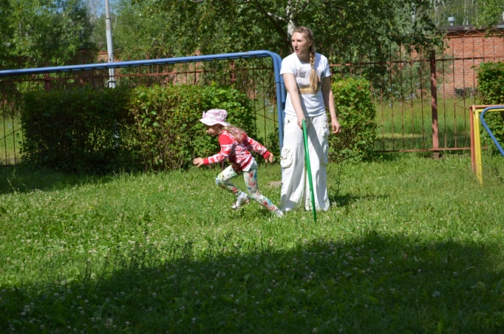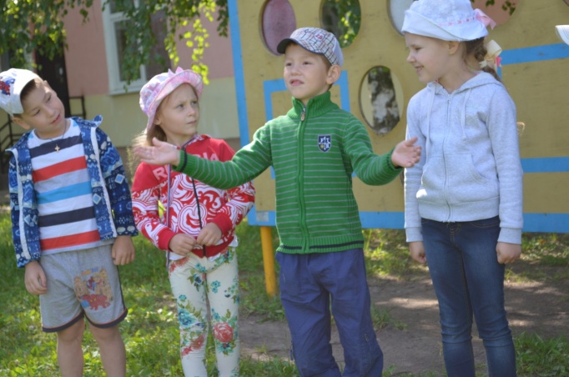
«Прожорливые фрукты»
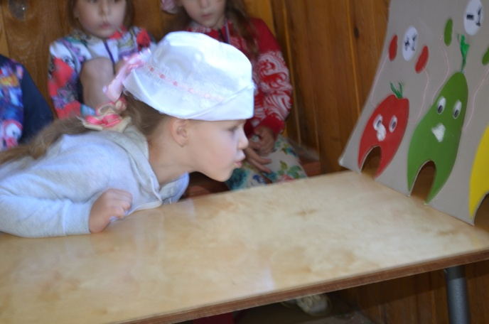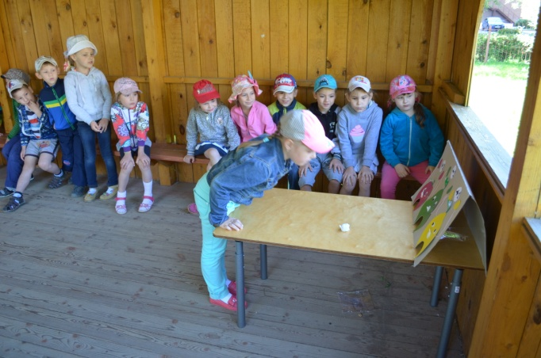

«Помощники» «Подай голос»
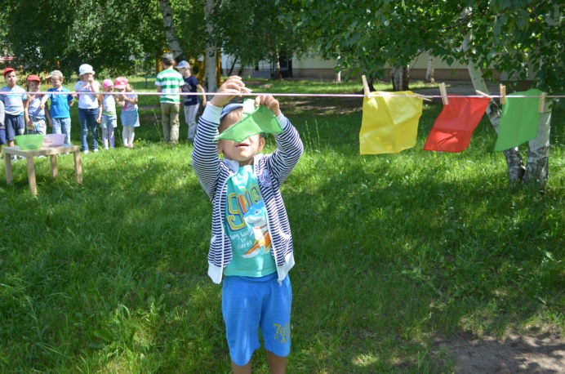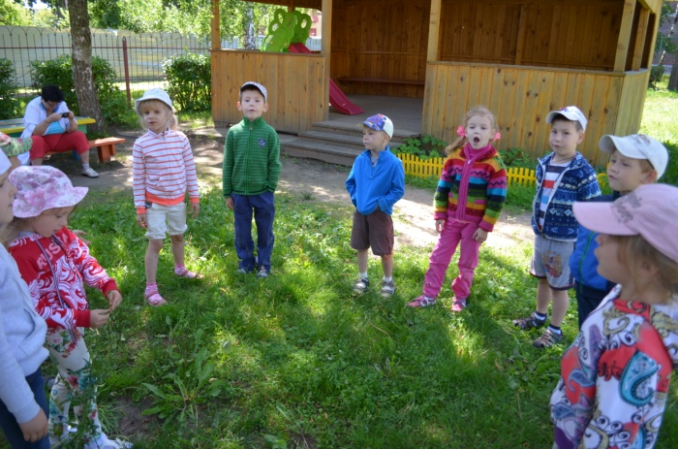

«Охота» «Муравейник»
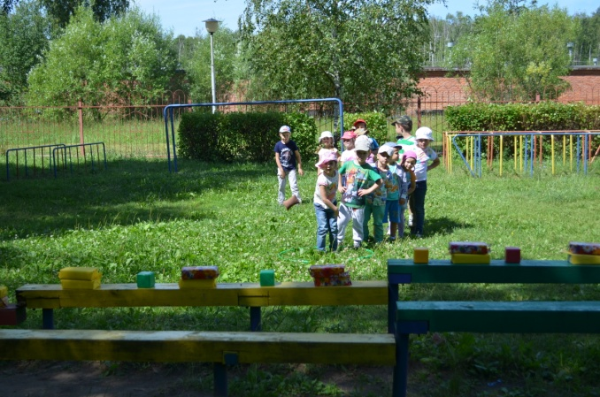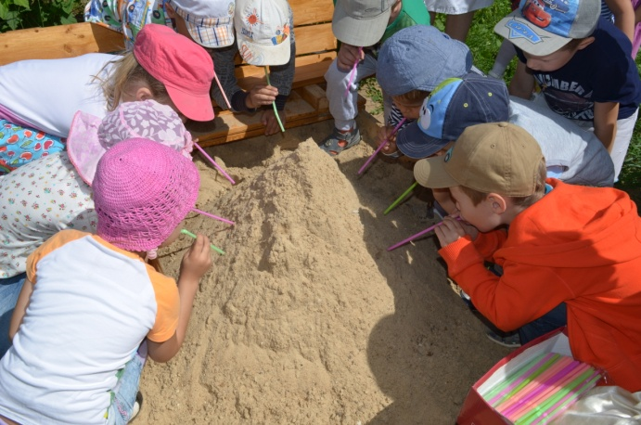

«Шагаем и танцуем» «Найди фигурки»
